Maronne
Louis
Helec
Bastien
TP2 : Gnuradio et adalm pluto

4. Experimentation :

Questions

1. Le bloc émetteur est le bloc plutoSDR sink
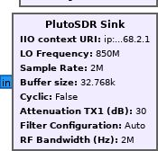

Le bloc récepteur est le bloc plutoSDR source
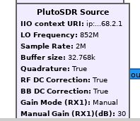

2. La fréquence est de 5kHz

La porteuse d’émission est de 850MHz
La porteuse de récéption est de 852MHz

3. les réglages de l’amplification en émission est de 1V et en réception il se change en fonction des ondes qu’il récupère

4. la porteuse d’émission a 865MHz
et de réception a 867MHz

5. Le signal a emettre ici est de 865MHz

6. pour l’émission on a : 30db d’attenuation , 41db de gain et une frequence d’emission de 5000Hz
pour la reception on a : 30 db d’atteuation, 39db de gain et une frequence d’emission sur la distance est de 5000Hz

7.

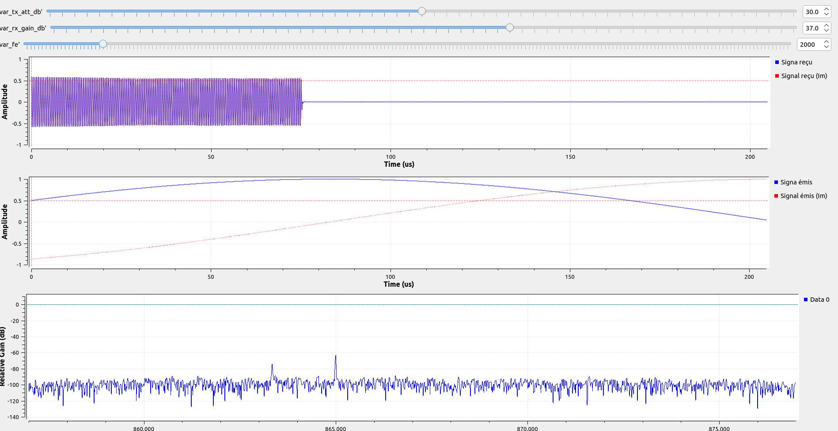

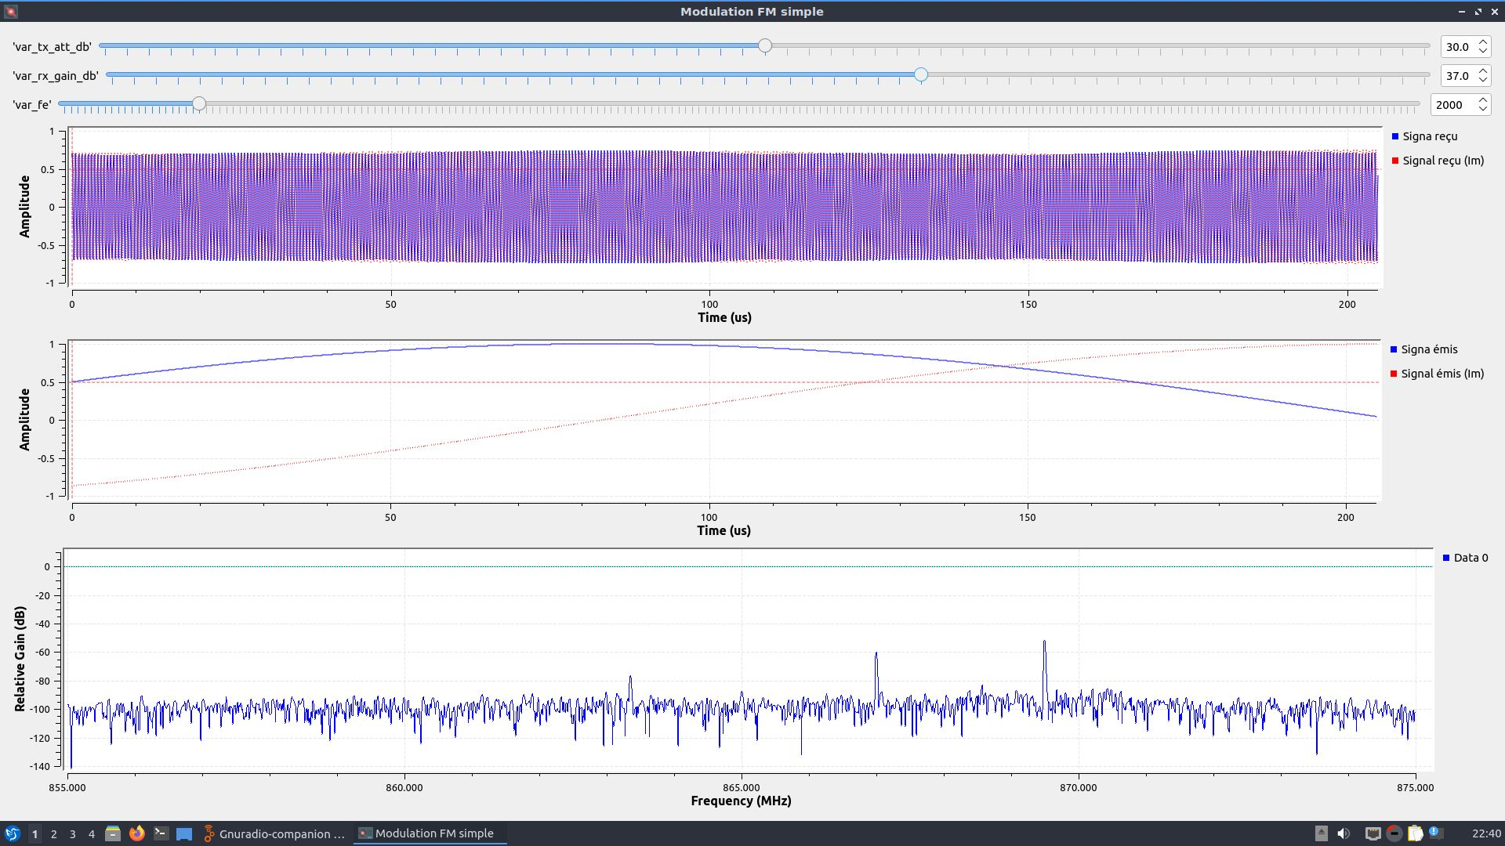

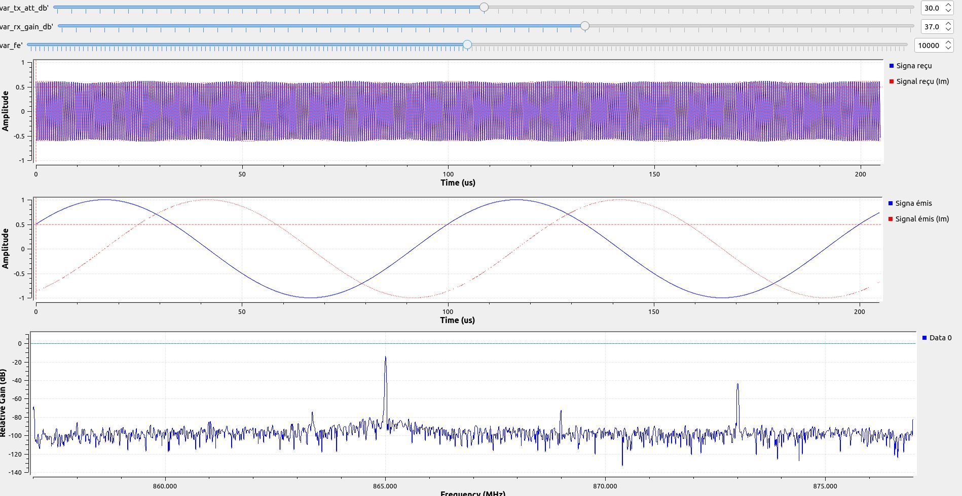

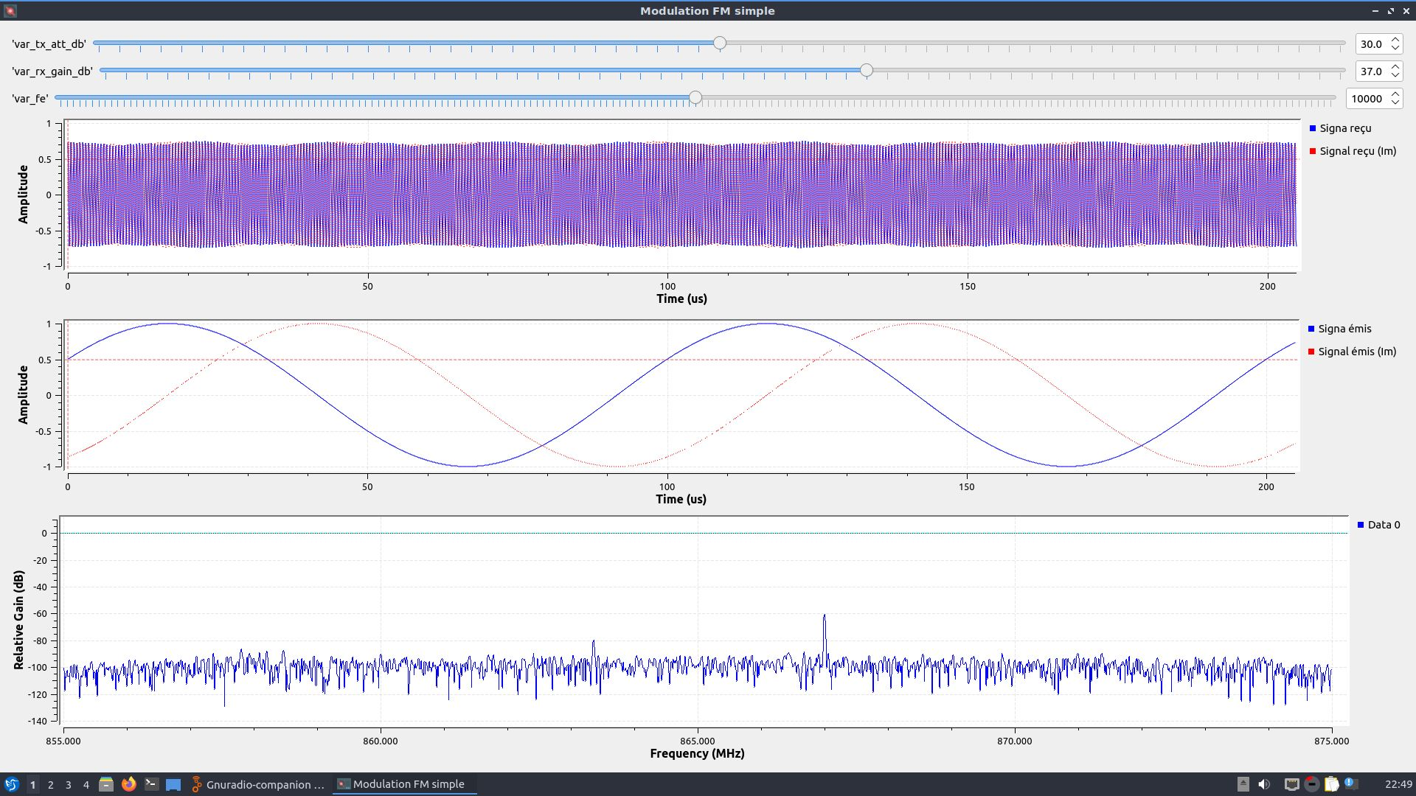

8. on observant les captures on peut apercevoir que la fréquences et modifier et l’emetteur continue toujours d’emettre et de recevoir c’est donc une modulation de frequences et cela fonctionne toujours

